Новгородские товары – одни из лучших в стране
«Золотыми» и «серебряными» логотипами всероссийского конкурса отмечена продукция восьми предприятий региона

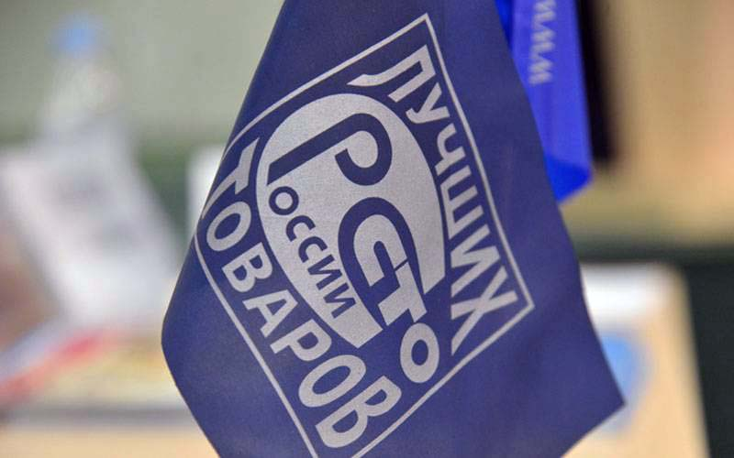
12 декабря в Великом Новгороде наградили призеров Всероссийского конкурса «100 лучших товаров России». В нем могли участвовать продукция и услуги предприятий малого, среднего и крупного бизнеса в нескольких номинациях: продовольственные товары, промышленные товары, продукция производственно-технического назначения, изделия народных и художественных промыслов, услуги для населения, услуги производственно-технического назначения.
Конкурс проходил в два этапа. До июня выбирались лучшие товары региона. После подведения итогов в Москву Новгородская область направила 15 заявок. Статус лауреата и «золотой» логотип конкурса эксперты в столице присвоили 6-и товарам, которые выпускают ООО «Белгранкорм-Великий Новгород», ООО «СТОИК», ООО «Медовый дом», ООО «Эльбор», АО «Боровичский комбинат огнеупоров». Девять товаров из Новгородской области удостоились звания дипломантов конкурса и «серебряного» логотипа. Речь о продукции ООО «Производственная компания», фабрики «Медовый дом», ТПК «ЭлТранс» и «Боровичского комбината огнеупоров». Кстати, пропанты Borprop комбината вошли в «Золотую сотню» лучших товаров 2017 года.
Не остались без внимания и победители регионального конкурса, не участвовавшие в федеральном этапе. Так, заслуженную награду получило ЗАО «Агромет». Почетные знаки «За достижения в области качества» присуждены генеральному директору АО «Боровичский комбинат огнеупоров» Анатолию Можжерину и владельцу компании «Медовый дом» Антону Георгиеву. Персональные награды «Отличник качества» получили и лучшие работники предприятий-победителей.
Стоит отметить, что в этом году Всероссийский конкурс «100 лучших товаров России» отмечает свое 20-летие. С 1998 года он доказывает свою эффективность как общественно-государственный инструмент, способствующий насыщению рынка высококачественными отечественными товарами, развитию энерго- и ресурсосберегающих конкурентоспособных российских предприятий и организаций. Логотип конкурса на продукции, звания лауреата и дипломанта гарантируют предприятиям имидж лидера, репутацию надежного производителя высококачественной и конкурентоспособной продукции, а это способствует привлечению новых партнеров, расширению рынка сбыта.

Фото с palata-npr.ru
Информация с сайта https://econom.novreg.ru/news/view/1350/

